# (Ch2)

# Ôn Tập

*Note: D:\HK1_2018\OOP\OOPC#\day5\Confuse*

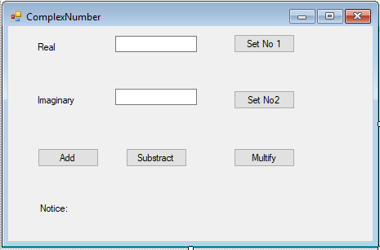

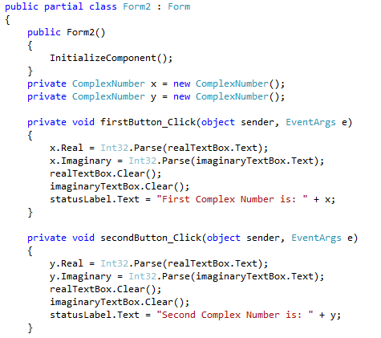 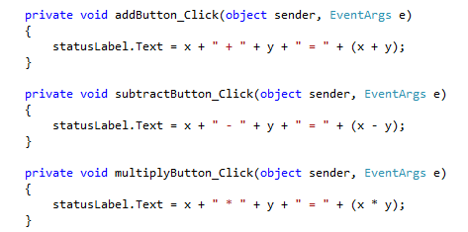

* ComplexNumber.cs

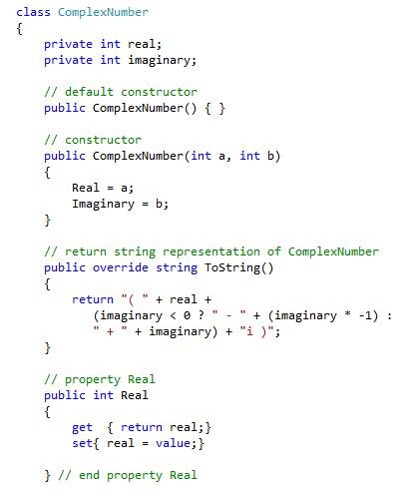 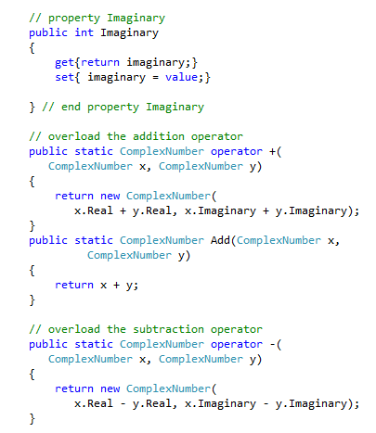 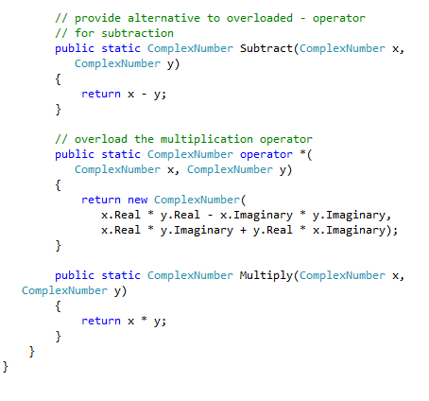

# Form và các định dạng form

1. MDI Form: form được gọi là MDI form khi properties *IsMdiContainer* được đặt là TRUE

Thiết kế Form1 như sau:

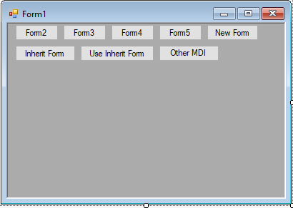

Code chức năng:

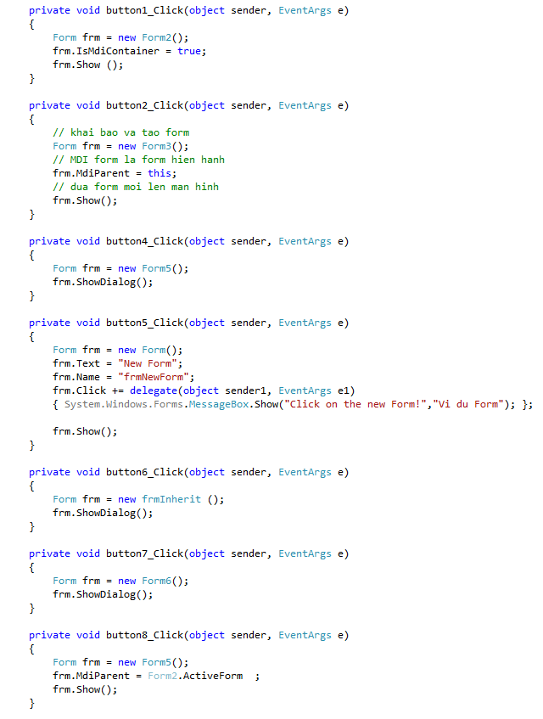

* Chú ý nút New Form: là delegate mà các event thường dùng
* Inherit Form:

Thiết kế form như sau, trong đó có thêm control ListView

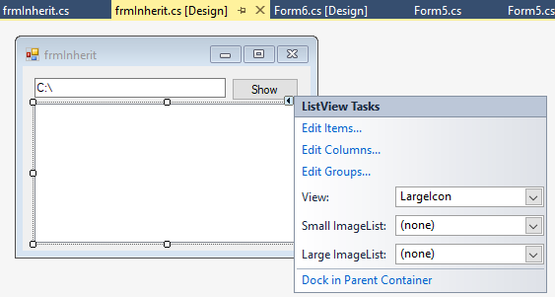

Code:

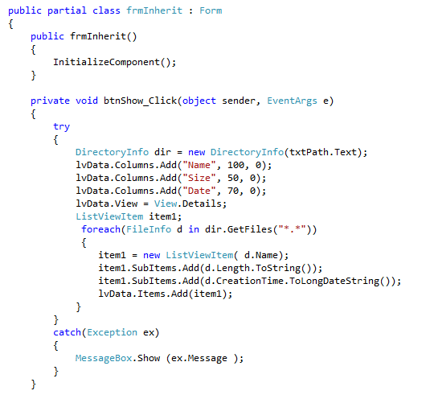

Kết quả:

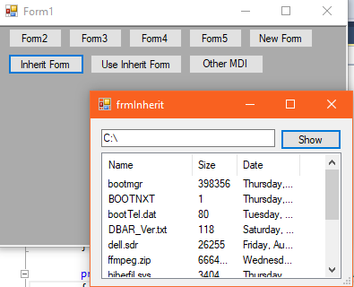

Sinh viên có thể thay đổi C hay D, E .

* Use InheritForm chỉ là nút gọi Inherit Form (1 form khác, kế thừa từ Inherit Form), trong code nó là 1 Normal Form (button7)

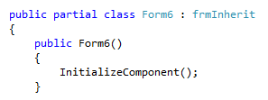

# Các hình dạng của Form

* Thiết kế 3 form
* Form 1 là form chính

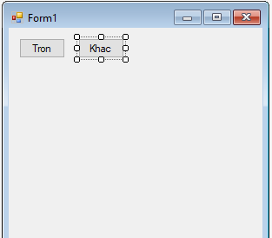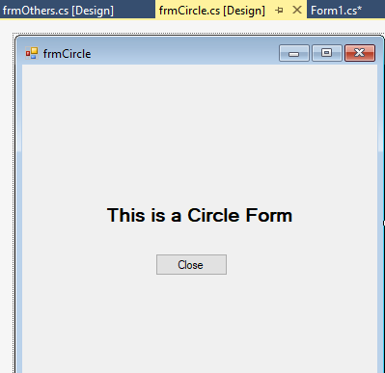

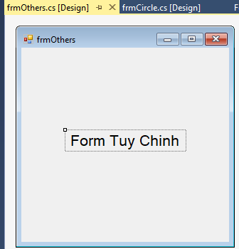

Code:

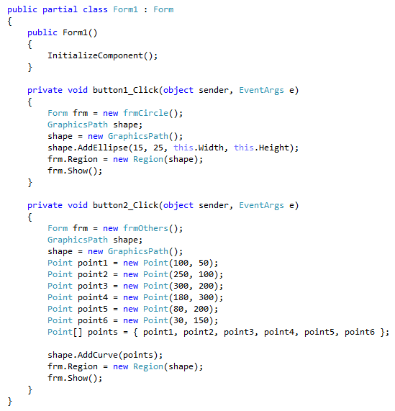

# Các thuộc tính cơ bản của Form

* Thiết kế Form 1 bao gồm các nút chức năng

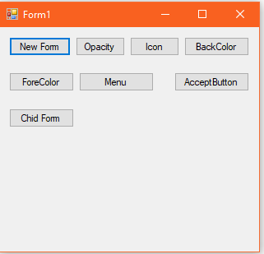

* Nút New Form

Tạo ra 1 form mới bằng code

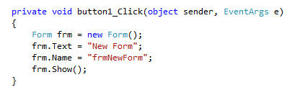

* Nút Opacity: thuộc tính làm trong suốt Form

Nút này gọi form được vài đặt thuộc tính opacity như sau:

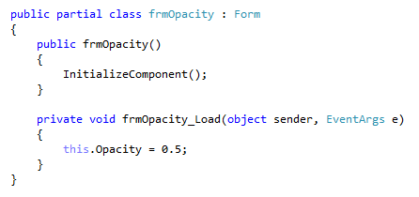

Kết quả:

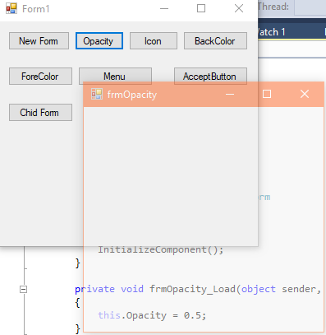

* Nút Icon : gọi 1 form mà cài đặt thuộc tính icon ( có icon đính kèm với Form)

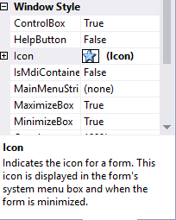

Kết quả:

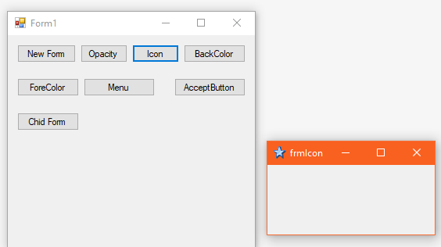

* Nút Back và Fore Color: cài đặt màu trước và sau cho Form

Gọi 2 form có thay đổi màu

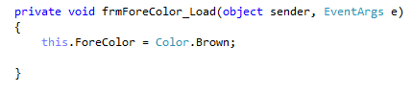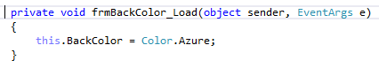

Kết quả:

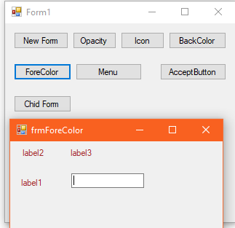

* Nút Menu gọi đến Form có chứa 1 ToolStripMenu đơn giản

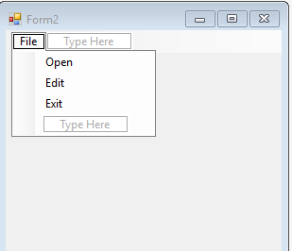

* Nút AcceptButton gọi đến Form Login: (Phần này sẽ làm chi tiết sau)

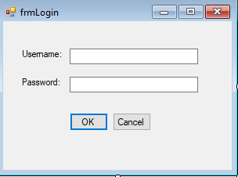

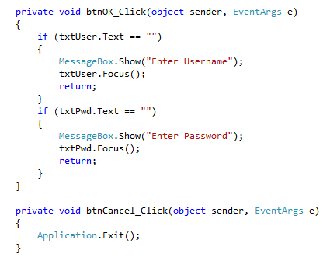

* Nút Child Form, sinh viên làm và giải thích code

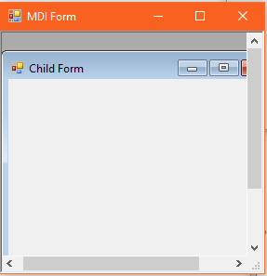

Code:

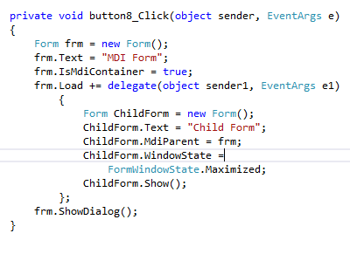

## Method cơ bản của Form

* Thiết kế Form và có code như sau:

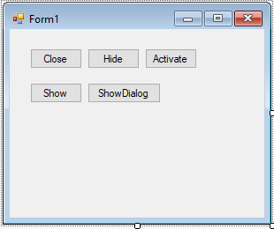 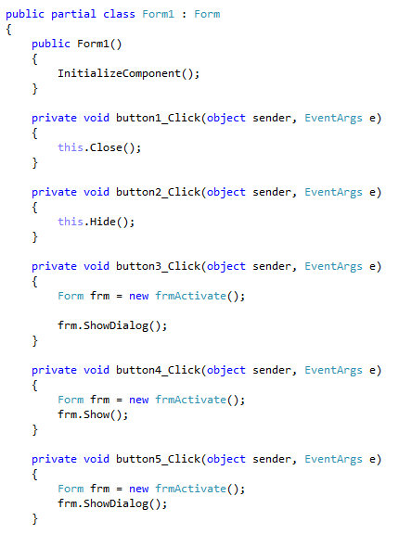

* Ẩn Form (Hide): thử đoạn code sau bằng cách thêm chức năng của đoạn code vào Form 1

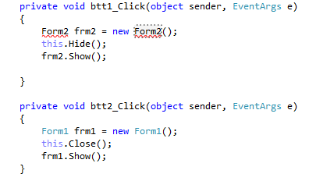

* Active:

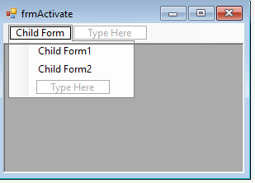 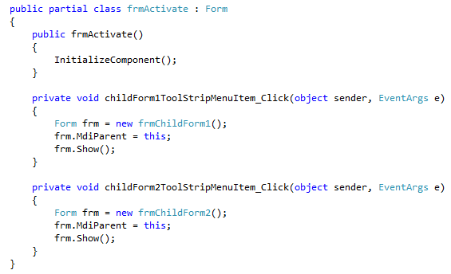

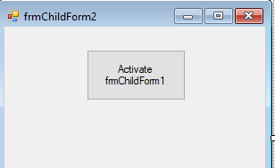 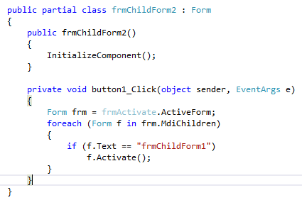

ChildForm1 chỉ là Form rỗng, Sinh viên tự làm.

* Nút Show: so sanh Show() và ShowDialog()?

## Event của Form:

Thiết kế Form1 với design và code sau:

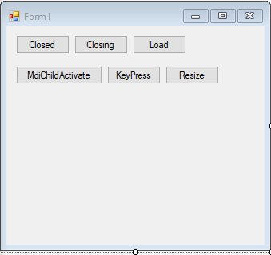 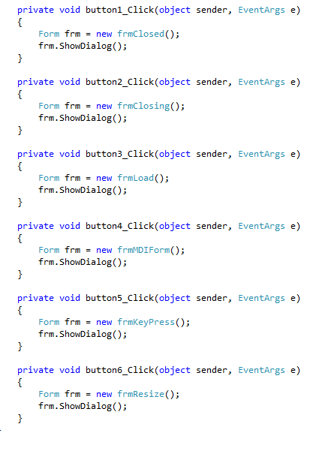

* Closed:

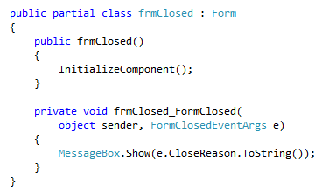

* Closing:

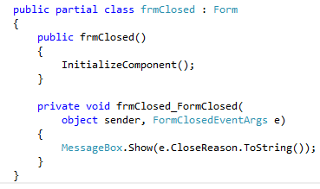

* Load:

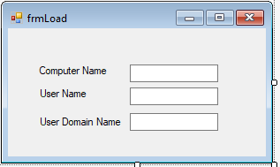 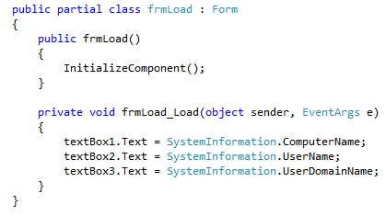

* MdiChildActive:

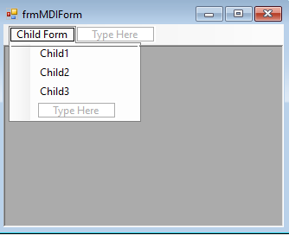 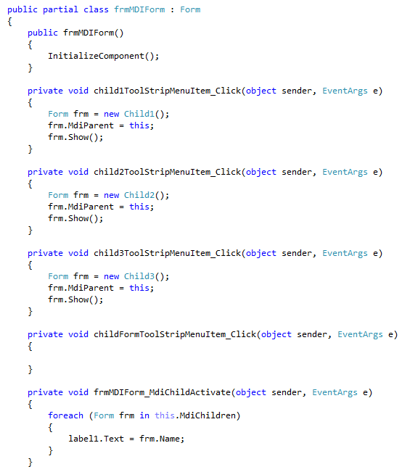 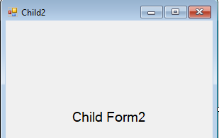 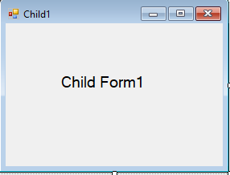

Tương tự Child3

* Key Press:

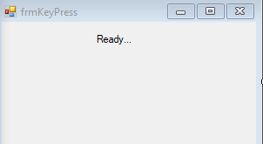 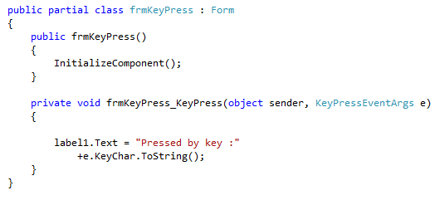

* Resize:

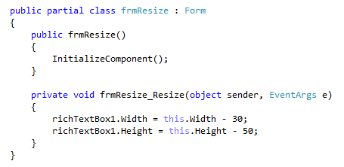

Activated Form:

“When the application is active and has multiple forms, the active form is the form with the input focus. A form that is not visible cannot be the active form. The simplest way to activate a visible form is to click it or use an appropriate keyboard combination”

Chu trình của Form:

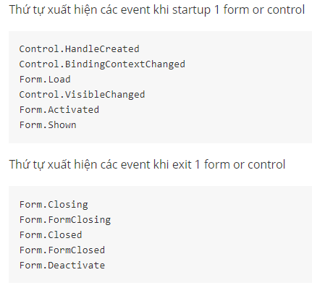

* Thiết kế Main Form với Menu Strip control như sau:

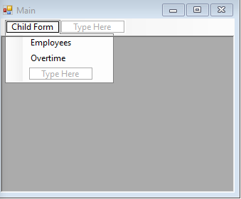 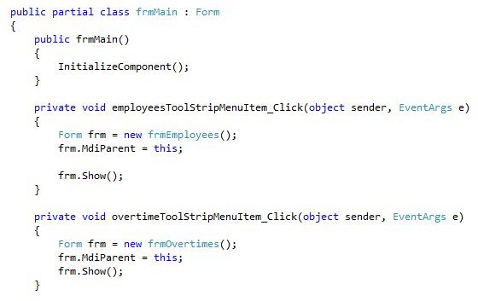

* Employees:

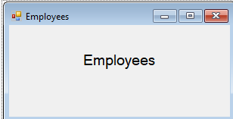 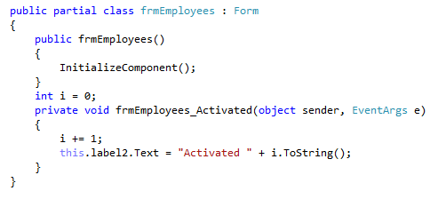

* Overtime:

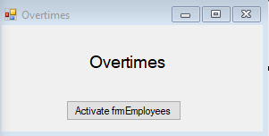 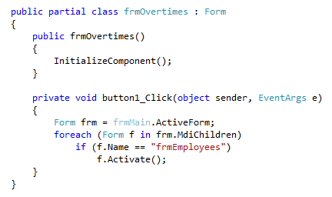

* Thực thi và giải thích?

# Quản lý Sinh Viên

## Class Diagram

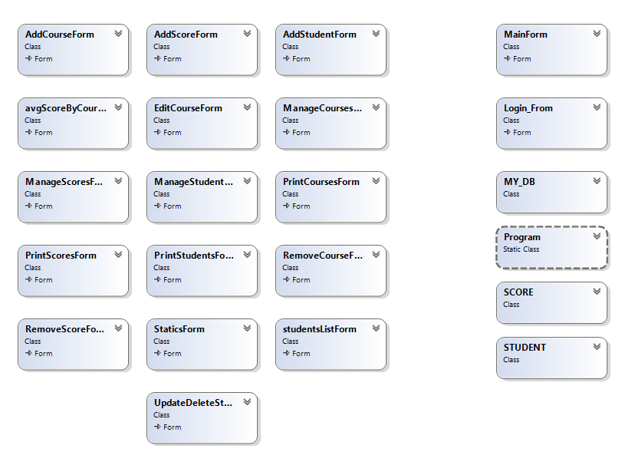

## Database

Tạo database chứa các tables liên quan đến Project.

1. Sinh viên tạo database chứa table log_in như hình

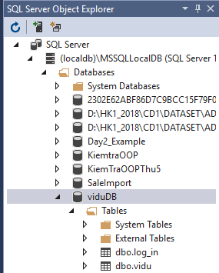

1. Table có các cột



Table chứa username va password để login vào chương trình. Sinh viên có thể dùng lệnh query insert into để thêm data vào và data này dùng để điền vào textbox trong Form Login. Ví dụ:

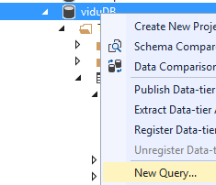

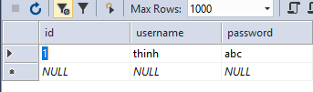

## MY_DB

* File quản lý kết nối database
* Code gợi ý:

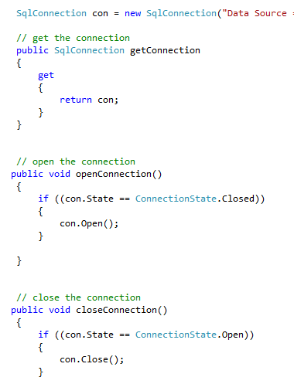

## Login Form.cs

Thiết kế form như sau:

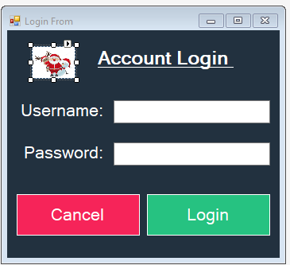

* Control PictureBox dùng để đưa hình vào Form

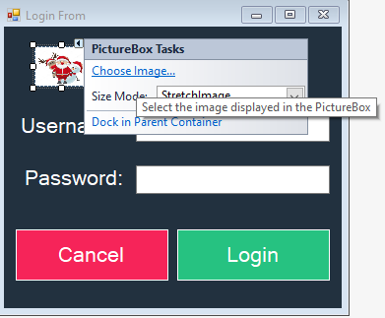

* Nhập đúng user va password thì thông báo:

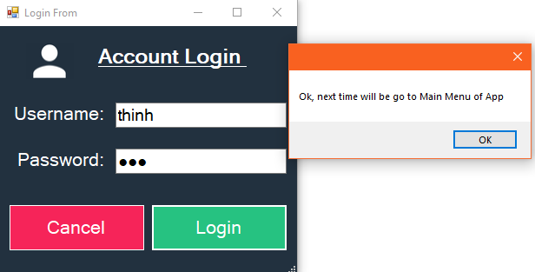

* Nhập sai sẽ báo :

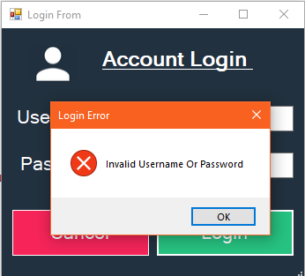

## Gợi ý:

Đối với PicutureBox, sinh viên có thể tạo Folder

;

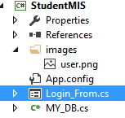

Và có thể dùng code gợi ý sau:

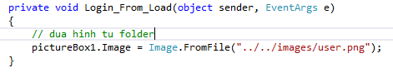

Sinh viên so sánh dữ liệu nhập vào từ textbox với dữ liệu trong database sẽ hoàn thành phần này. Sinh viên có thể dùng cách viết Sql hay Linq đều được, ví dụ dùng sqlcommand:



Trong đó db là đối tượng lớp My_DB bên trên.

Parameter **@** được giải thích trong file khác.

Phần mở rộng:

Trong Day02 sau khi học xong cách thêm dữ liệu vào bảng. Sinh viên làm các chức năng trong hình

